Poyectos de mecánica

Proyecto 1: Diseño y construcción de elementos mecánicos para instrumentos musicales
El objetivo de este proyecto es diseñar y construir elementos que permitan cumplir con 3 funciones fundamentales en la ejecución de instrumentos: Percutir, rozar y soplar. El objetivo es hacer que estos elementos funcionen mecánicamente.

Kit de martillos percutores
Los requerimientos de diseño son:
- Cabeza intercambiable para permitir ejecución con múltiples materiales.
- Que funcione en todas las direcciones.
- Que sea sensible a la fuerza del ejecutante.
El diseño se hará en dos fases: Diseño de los martillos y diseño del mecanismo.

Diseño de los martillos
Para el diseño de los martillos vamos a tener en cuenta que los materiales que más se utilizan en los elementos para hacer percusión son madera, metal, plástico y lana.
Una buena referencia para nuestro diseño es la forma de los martillos para piano:
Imagen martillo de piano
Es necesario hacerle algunos cambios para facilitar la manufactura y el uso.
Un posible ensamble entre las diferentes cabezas y el cuerpo del martillo es a través de un tornillo como se muestra en la imagen.
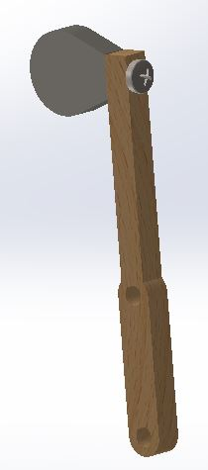
Otra forma de ensamble entre las cabezas y el cuerpo puede ser mediante el ajuste de dos formas complementarias en cabeza y cuerpo.
El cuerpo va a tener dos agujeros en la parte inferior de manera que se permita el ensamble con el mecanismo activador, de tal forma que el músico pueda emplear varios martillos al tiempo.

Diseño del mecanismo activador

Instrumento para soplar
Los requerimientos de diseño son:
- Que no requiera del aire proporcionado por una persona.
- Que tenga un ángulo de salida del aire variable.
- Que sirva para tocar instrumentos que no tienen lengüetas.

